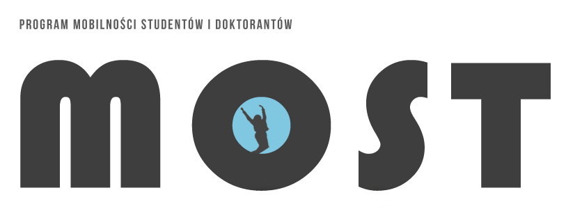
Rekrutacja na semestr zimowy i cały rok akademicki 2020/2021
- Zapoznaj się z ofertą programu MOST na stronie: https://irkmost.amu.edu.pl/pl/offer/2020Z/

- Załóż konto lub zaloguj się do systemu IRK MOST: https://irkmost.amu.edu.pl/pl/

- Wybierz kierunek/kierunki w uczelni, na której chcesz realizować program wymiany MOST.
PAMIĘTAJ !!! o zachowaniu priorytetów w wyborze kierunków.

- Wygeneruj wniosek.

- Wniosek wydrukowany i podpisany należy zeskanować i wysłać na adres mailowy dziekanatu do 16 września br:
- Wydział Fizyki i Astronomii
dziekanat.wfa@uwr.edu.pl

- Jeżeli decydujesz się na dołączenie listu motywacyjnego do swojego podania, to należy go również wydrukować, podpisać i w formie skanu wysłać wraz z podaniem na podany wyżej adres mailowy.

- Następnie wniosek zostanie przedstawiony do zaopiniowania Dziekanowi/Prodziekanowi.

- Dziekanaty/sekretariaty przekazują wydrukowane i zaopiniowane wnioski za pośrednictwem Kancelarii Ogólnej do Działu Nauczania do 18 września br.

- Wnioski, po zaopiniowaniu pozytywnie przez Prorektora ds. nauczania wgrywane są do systemu IRK i przedstawiane Uniwersyteckiej Komisji Kształcenia.

10. Decyzje Uniwersyteckiej Komisji Kształcenia będą dostępne na
indywidualnych kontach studentów w programie IRK – 30 września br.

Po zakwalifikowaniu się na program MOST student ma obowiązek podpisania porozumienia o programie zajęć. Dokumenty do pobrania dostępne są:
http:// most.amu.edu.pl/index.php/doc/dokumenty-do-pobrania

W celu uzyskania pomocy w tworzeniu takiego porozumienia należy się kontaktować z koordynatorami wydziałowymi Uniwersytetu Wrocławskiego.

